Legenda to opowieść, w której tkwi ziarnko prawdy.
Zadanie :
Połącz wężykiem tytuł legendy z odpowiednim obrazkiem.
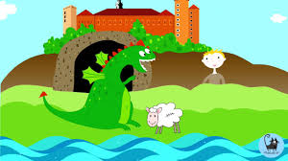
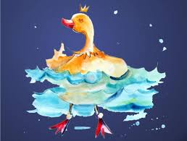
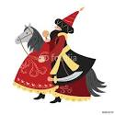
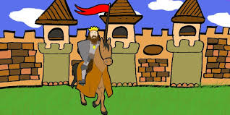
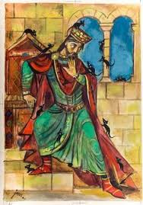
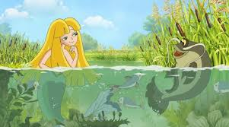
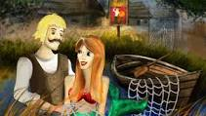

LEGENDA O SMOKU WAWELSKIM

LEGENDA O ZŁOTEJ KACZCE

LEGENDA O LAJKONIKU

OPOWIEŚĆ O POPIELU
LEGENDA O SYRENCE

LEGENDA O KRÓLU KRAKU

LEGENDA O WARSIE I SAWIE

